もうすぐハロウィン♪
もうすぐでハロウィン。
ハロウィンと言えば？とみんなで話すと
「おばけ！」「おかしもらえる！」と知っている事を教えてくれました。
そして、ハロウィンパーティーのためにお部屋の飾りつけをしました。
紙をつなげて顔を描き、おばけを作ったり、
紙にティッシュを包んでキャンディーを作ったり、
色々な材料で思い思いのものを作りました。
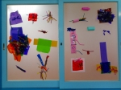
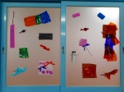
「トリックオアトリート！」と言い合う姿も見られました。
これからも秋ならではの遊びを子ども達と楽しんでいこうと思います。
2019年10月29日 10:37 AM | カテゴリー：のぞいてみよう | 投稿者名：sakura

